青岛华通检测评价有限公司
职业病危害因素检测与评价工作公示信息表
用人单位名称 | 瑞智（青岛）精密机电有限公司
项目名称 | 瑞智（青岛）精密机电有限公司工作场所职业病危害因素检测
项目地址 | 青岛市黄岛区奋进路500号
联系人 | 郑耐虎
公示信息类别 | ☑定期检测 □评价检测 □委托检测
技术服务项目组人员名单 | 陈鹏飞、宋航、王蕙、陈美静、徐华敏、毕丽华、刘小莉、高艳艳、冯国君、李树燕、李玲玉、陈明芬、刘彩娟、张世花
现场调查人员 | 陈鹏飞、宋航 |  |  |  | 陪同人 | 郑耐虎
现场调查时间 | 2022.05.21 |  |  | 现场采样时间 |  | 2022.05.23
现场采样人员 | 陈鹏飞、宋航、王蕙、陈美静、徐华敏
现场影像资料 | 现场调查 | 现场采样 |  |  |  |  | 现场测量
现场影像资料 | 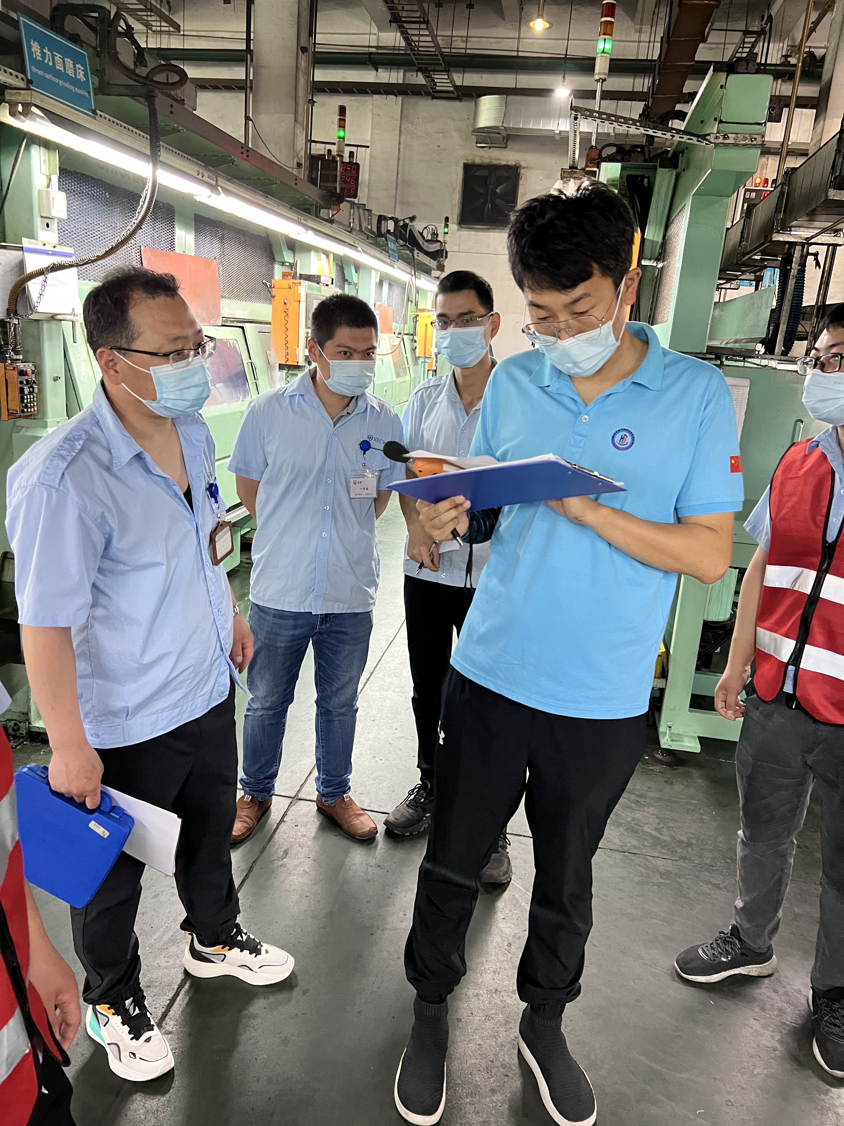 |  | 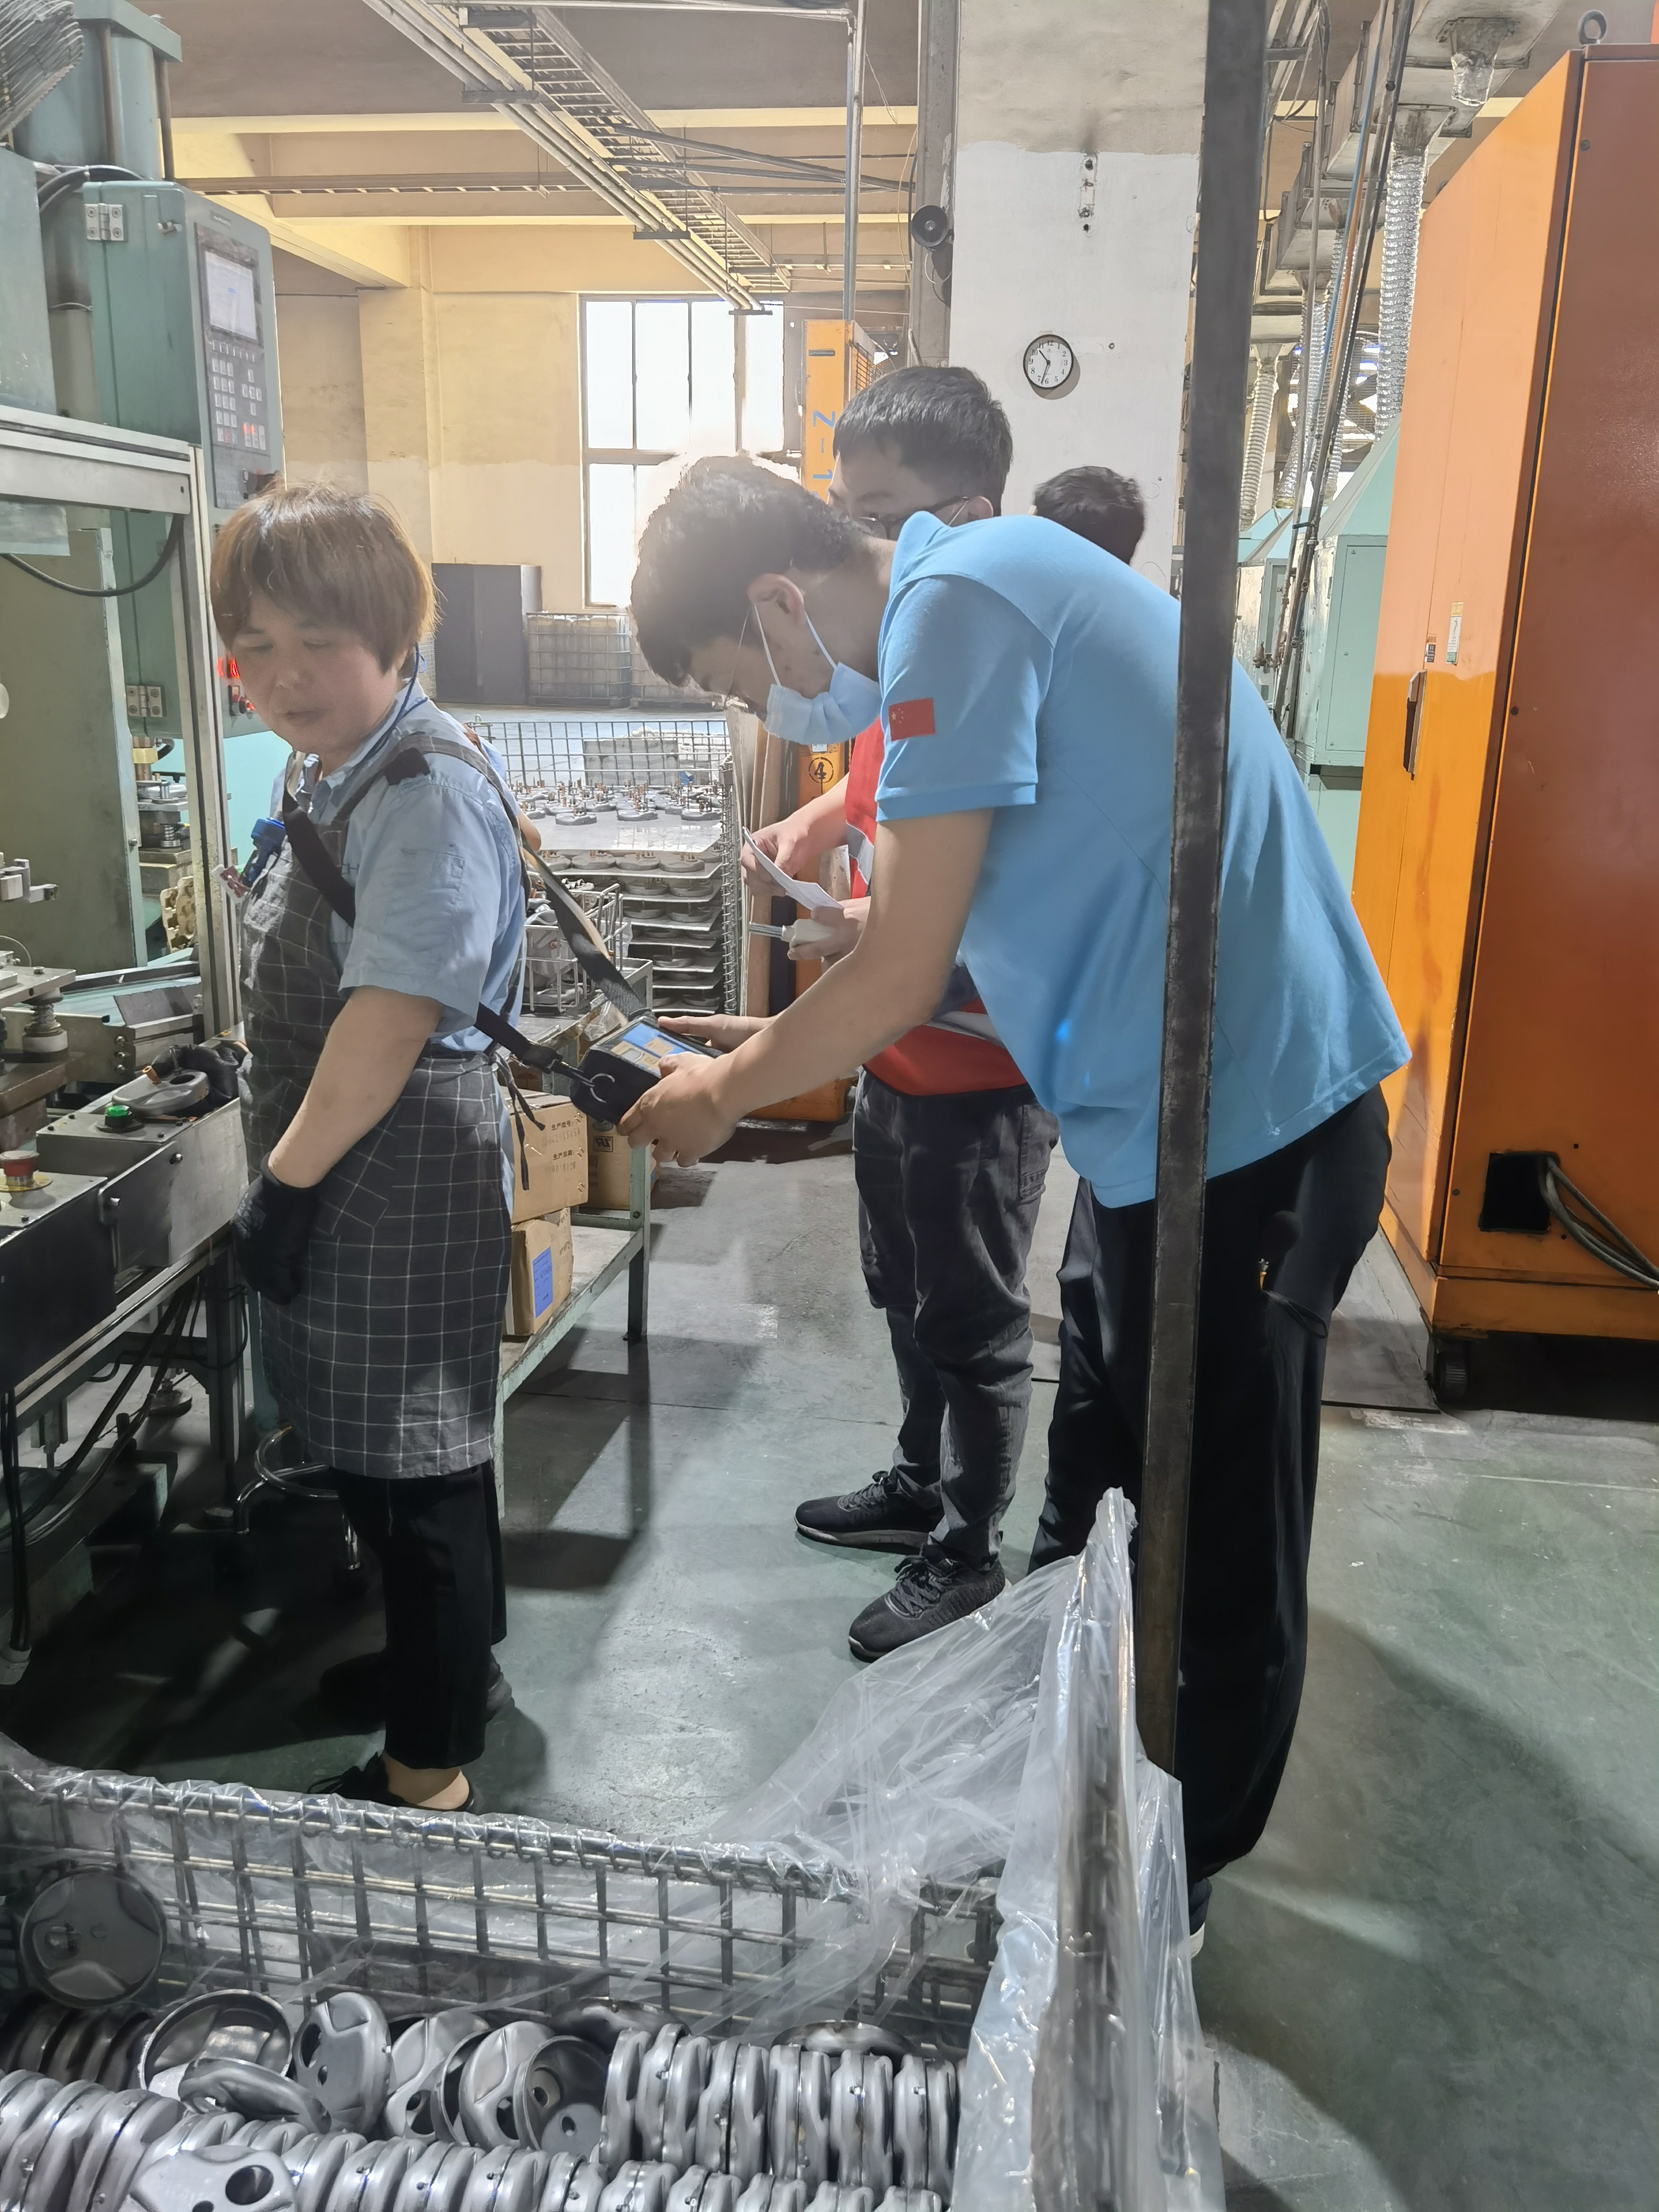 |  |  |  | 

